Для кого и зачем написана эта книгаЭта книжка написана не для тех, кто в свободный от занятий день, до десяти часов валяется в постели; да таким читателям она ничего и не даст. Я пишу ее тем, кто с рассветом вскакивает от затухающего костра и, поеживаясь, бежит по высокой росистой траве осматривать расставленные на ночь жерлицы, или на зорьке в шалаше караулит диких уток, или без ружья и без удочек, а просто с палкой в руках осторожно бродит по лесистой пойме, кто поднимается с первыми петухами только для того, чтобы послушать голоса пробуждающихся птиц и поглядеть как заалеют на солнце верхушки далекого леса.
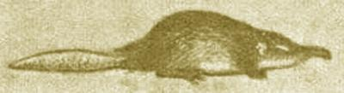
Я пишу для тех, кому дорога природа нашей страны, кто хочет с любовью, внимательно изучать ее, чтобы стать ее другом, исследователем и защитником.Необъятны пространства нашей родины! Бесконечно разнообразен населяющий их животный мир!Заглянем хотя бы на Крайний Север. Миллионы птиц: кайр, моевок, тупиков… сплошной массой гнездятся на недоступных скалистых берегах океана, а вдали от берега, среди плавучих ледяных полей, бродят, выслеживая свою добычу — тюленей, белые медведи.
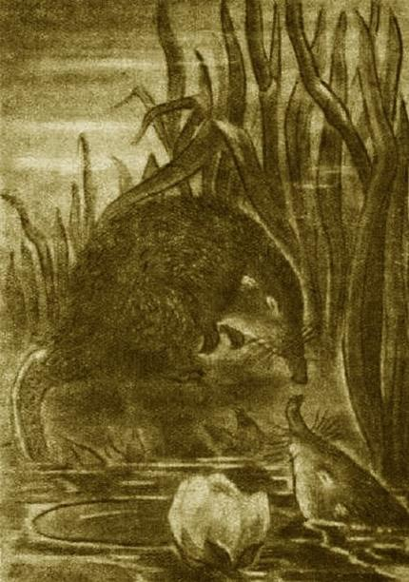
Выхухоли.И в это же время, за тысячи километров, в другом конце нашей страны, на островах, среди многочисленных протоков, рукавов и разветвлений дельты Волги, гнездятся несметные стаи уток, гусей, пеликанов… а в камышевых зарослях, как в лесу, разгуливают огромные кабаны.Бесконечно разнообразна наша природа. Нужны сотни и тысячи самых энергичных исследователей, чтобы изучить и использовать ее богатства. Но для того, чтобы стать таким исследователем, надо с юношеских лет приучаться терпеливо и внимательно наблюдать за всем, что творится в природе, вокруг нас.Вовсе не обязательно уезжать за тридевять земель, чтобы увидеть много нового и интересного. Природа так разнообразна, что на каждом шагу, даже у себя дома, есть что изучать. Нужно только научиться видеть и все подмечать.В этой книжке я хочу, для примера, рассказать об одном замечательном зверьке. Читатель не найдет здесь ни подробных зоологических описаний, ни цифровых таблиц. За всем этим он может обратиться к прилагаемой в списке специальной литературе. Цель моей книжки — дать живой биологический очерк, чтобы читатель, познакомившись с ним, сам отправился бы в пойму, на берега заросших стариц и по своим личным наблюдениям написал бы еще новую страницу из жизни моего «четвероногого героя».(Биологический очерк о выхухоли)
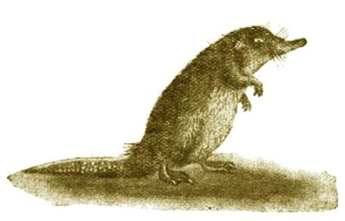
1. Пречуднóе существо
Однажды в Зоологическом музее я услышал спор двух посетителей, стоявших у витрины.— Вот так птица! — говорил один. — Лапы-то, лапы, как у утки. Это — пингвин…— Вовсе и не птица, а просто утконос, — возражал другой. — Гляди-ка, хвост весь в чешуе, как у змеи. Разве у птиц такие бывают.Я подошел к спорившим. Они рассматривали в витрине чучело выхухоли. Я сказал, что это, действительно, не птица, а зверь, только не утконос…— Зве-ерь! — недоверчиво переспросил первый. — Позвольте, а почему же у него клюв и лапы утиные?Я ответил, что выхухоль водный зверек и задние лапы у нее приспособлены к плаванию, а клюва у выхухоли вовсе нет. Это у нее на конце мордочки хоботок, как у маленького слона.Гражданин покачал головой.— Ну, уж раз не птица, так и не зверь…— А кто же, по-вашему?Он подумал и ответил:— Так, вообще — существо… и пречуднóе.Мне это очень понравилось: действительно, выхухоль пречуднóе существо.
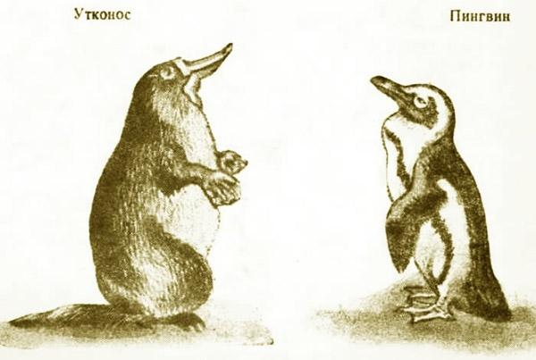
Представьте себе зверька величиной с ежа, но покрыт он не колючками, а очень мялкой шерстью, темно-серой на спинке и светлой серебристой — на брюшке. Мордочка тоже вроде ежиной, только на конце подвижной хоботок, как тоненький палец. Им выхухоль все ощупывает, обследует. Хоботок ей заменяет глаза. Ведь выхухоль почти слепая: ее крошечные глазки совсем спрятались в шерсти. Такими глазами многого не разглядишь. Вот и приходится все ощупывать хоботком. Задние лапы у выхухоли огромные, с перепонками, вроде утиных. Плавая, выхухоль ими отлично гребет, как веслами.Выхухоль принадлежит к отряду насекомоядных животных. Ее ближайшие родственники — еж и крот. Все они, как настоящие родственники, и «лицом» друг на друга похожи, у всех длинные вытянутые мордочки. Вот только хвоста у ежа и крота почти вовсе нет, зато у выхухоли хвост толстый, мясистый, будто редька, и покрыт он не шерстью, как у других зверей, а мелкой чешуей. Внизу у корня хвоста у выхухоли имеется утолщение: там находятся железы, из которых выделяется особое вещество — мускус. Оно пахнет духами. Прежде, когда выхухолей добывали, их хвосты сушили и клали в комоды среди белья.Действительно, глядя на выхухоль, можно сказать: пречуднóе существо, не похожее ни на какого другого зверя. Но это и не удивительно: ведь выхухоль — один из древнейших видов млекопитающих, сохранившихся до наших дней.2. Живой реликт
Миллионы лет прошло с тех пор, как на земле появились выхухоли.Шли века, изменялось лицо Земли, тропический климат сменяли эпохи великих оледенений и вновь Земля расцветала, покрывалась зелеными шумящими лесами. Менялось лицо Земли, а с ним вместе и животные. Одни исчезали, вовсе не оставив после себя никакого потомства, так, вымерли длинношерстные, слоноподобные чудовища — мамонты.
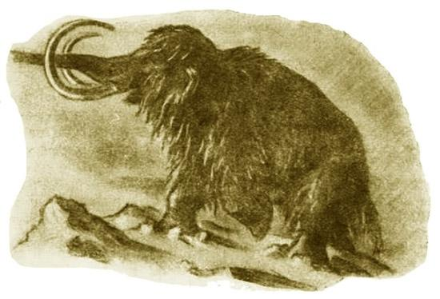
Потомки других животных, те, что выжили в новых условиях, так изменились, что уже не походят на своих далеких предков. В этом мы убеждаемся, находя при раскопках в пластах земли черепа и другие остатки древних животных. И только очень немногие виды животных, которые в свое время оказались наиболее удачно приспособленными к окружающей среде, сохранились до наших дней, мало изменившись. В науке такие виды называются реликтовыми.Реликты представляют огромный интерес для науки при разработке дарвиновского эволюционного учения. Они свидетельствуют о бесконечно далеком прошлом нашей Земли. Одним из ценнейших реликтов является выхухоль.В научном отношении выхухоль также крайне интересна, благодаря своей замечательной приспособляемости к водной среде.Посетители музея, утверждавшие, что выхухоль похожа на утконоса, были не так уж далеки от истины.В вековой борьбе за существование, в процессе естественного отбора, организмы разнообразных животных приспосабливались к различным условиям существования. Среда обитания накладывает свой характерный отпечаток на нынешний вид и внутреннее строение животного. Поэтому даже весьма разнородные животные, но обитающие в одинаковой среде, нередко во многом более походят друг на друга, чем на своих близких родичей. Так, самый огромный из современных зверей — кит, живущий в воде, по внешности больше похож на рыбу, чем на своих родичей — сухопутных зверей, или, например, своеобразное насекомое — медведка, живущая в земле, общим обликом скорее напоминает крота, чем бабочку или кузнечика. Поэтому у выхухоли, приспособившейся к водному образу жизни, очень много сходных черт с другими животными, так же, как и она, постоянно живущими в водной среде. На подобных примерах ученые исследуют, какое влияние оказывает среда обитания на строение организма различных животных.В давно прошедшие эпохи выхухоли водились в разных частях Европы. Об этом говорят находки их остатков при археологических раскопках. Но в наш век выхухоли сохранились лишь в двух местах земного шара: малая пиринейская выхухоль — крохотный зверек величиною немного больше мыши — на юге Франции, в Пиринеях и большая или русская выхухоль — Desmana moschata L. — только у нас, в Европейской части СССР и то на очень небольшой территории.Русская выхухоль водится в бассейнах рек Волги, Дона и Урала. Как уже отмечалось, выхухоль — водный зверек. Всю свою жизнь она проводит в водоеме или возле него, у себя в норе. На берег выходит чрезвычайно редко, только в случае крайней нужды.Живет выхухоль в небольших пойменных озерках — старицах или в тихих, заросших затонах.Близости человека выхухоль вовсе не боится и часто селится возле самого его жилья. Только увидеть этого зверька далеко не просто: он ведет очень скрытный образ жизни. Вот почему биология выхухоли еще мало изучена и каждое новое наблюдение над ней является ценным вкладом в дело науки.
3. Кто шевелится в прибрежных камышах
Летом по зорям, когда румянится край неба и дикие утаи, со свистом проносясь над поймой, тяжело шлепаются в порозовевшую воду, в это время в заросших пойменных заводях и небольших озерах порою слышится какая-то странная возня. Кто-то шевелится, шлепает в воде у берега среди листьев кувшинок и стеблей камыша. Это не рыба. Рыба не возятся на поверхности так долго. Это и не лягушка, а кто-то более крупный.
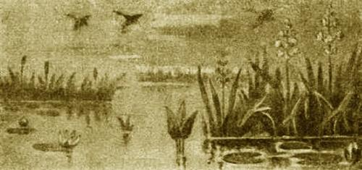
Попробуйте очень осторожно подкрасться к такому месту. Ждите терпеливо. Может, вам и посчастливится обнаружить виновника. Вот из-под воды совершенно бесшумно появляется небольшой темный зверек. Секунду он лежит на воде неподвижно, вытянув хвост и длинный хоботок. Потом начинает шевелиться, хлопотливо прожевывать пойманную на дне водоема пиявку или улитку. При этом выхухоль чавкает, шлепает губами и очень усердно помогает себе хоботком. Справившись с добычей, выхухоль с громким всплеском вновь исчезает под водой. Ждите, не шевелясь. Пройдет одна, самое большее две минуты — и зверек опять вынырнет, чтобы съесть новую добычу и набрать в легкие воздуху. Ведь непрерывно под водой выхухоль может пробыть без доступа воздуха не более двух минут.Когда зверек покажется на поверхности, постарайтесь разглядеть, какую именно добычу принес он с собой. Не бойтесь стоять у самой воды — выхухоль не увидит вас, ведь она почти слепая, но только стойте очень тихо. Малейшее ваше движение, едва уловимый звук — зверек сейчас же услышит и исчезнет под водой. Тогда уже больше не ждите — напуганная выхухоль долго не покажется в этом месте, она или перейдет кормиться в другой конец озера или спрячется к себе в нору.Нор у выхухоли не одна, а несколько, в разных концах озера. Все они вырыты в берегу так, что входное отверстие находится под водой у самого дна водоема. Оттуда нора поднимается в земле извилистой трубкой с разветвлениями и коридорами и заканчивается где-нибудь под кочкой или под корнями прибрежных кустов, расширенным тупиком. Здесь из мягких корешков устроено зверьком теплое и удобное гнездо.
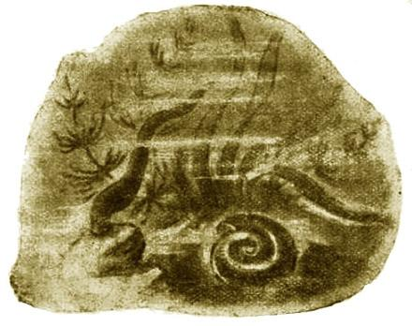
На поверхности земли из норы нет ни одного выхода, ни одного отнорка. В норе выхухоль и проводит большую часть времени.Очень трудно летом подкараулить и наблюдать выхухоль. Редко показывается она на поверхности воды, да и то, как мы уже видели, где-нибудь среди зарослей водной растительности. Попробуйте-ка разглядеть ее там.А чаще всего выхухоль летом и вовсе не показывается на поверхности воды. Сидит себе в норе, а захотелось поесть — выплыла под водой и отравилась шарить по дну водоема. Подводные заросли — это ее охотничьи угодья. Здесь она круглый год добывает себе пищу: пиявок, улиток, разных водяных личинок насекомых и растения.Если добыча долго не попадается, выхухоль вынырнет где-нибудь под листом кувшинки или выставит кончик хоботка, наберет в легкие воздуху и опять — под воду. А поймала пиявку или улитку — и отправилась опять в нору.Можно все лето пробыть у водоема, где живет выхухоль и даже не узнать о том, что здесь же рядом, под водой, ведет свою деятельную жизнь этот удивительный зверек.
4. Дорожки на дне водоема
Но вот наступает осень. Облетают деревья. В пойме становится тихо и пусто. Не слышно птичьего пения, одни только синицы, посвистывая, перепархивают среди голых, потемневших деревьев.Не легко узнать те места, где мы еще так недавно летом вели свои наблюдения. Тогда к озеру даже трудно было пробраться. Мешали густые кусты и высокая трава. Вся поверхность воды у берега была покрыта водной растительностью, да и сама вода была зеленой и мутной. Попробуй-ка, разгляди что-нибудь!
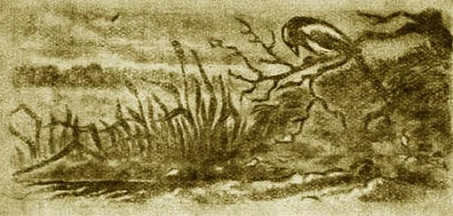
Теперь совсем не то. Кусты облетели, траву скосили, а водная растительность отмерла и опустилась на дно. Вода сделалась чистой, прозрачной.Хорошо брести в холодное, ясное утро по берегу озера. Осенью в пойме как-то особенно светло и просторно. Синеет речная даль, желтеют дубовые гривы. Легкий морозец, затянул ледяной пленкой воду у берега. Но эта пленка так тонка и прозрачна, что вовсе не мешает наблюдению. Как под стеклом, видно все дно, покрытое темной, осевшей растительностью. Стайки подросшей рыбьей молоди плавают среди подводных стеблей.А что это за желтоватая полоса, будто подводная дорожка, идет по дну от берега вглубь водоема? Там, где водная поверхность покрыта ледяной пленкой, под ней, над дорожкой, скопилось множество воздушных пузырьков. Они сплошной массой тянутся к самому берегу под кочку.Мы подходим ближе к водоему. Но почва под ногами колеблется, трещит ледок, всхлипывает вода. И вдруг от самой кочки, там, где тянулись воздушные пузырьки, вода разом взмучивается, будто палкой быстро провели по дну. Что-то, похожее та рыбу, стремительно бросается от берега вглубь водоема. Промелькнуло и исчезло, оставив после себя под водой сплошную полосу взмученного песка и ила.Теперь эта муть долго не осядет, будет держаться над дорожкой несколько часов.Но кто же это, потревоженный нами, выскочил из-под берега и исчез в глубине водоема? Заметим место и придем сюда на следующее утро. Только будем подходить к берегу очень тихо, чтобы не спугнуть этого осторожного подводного жителя.На другое утро опять слегка морозит. Ледяная пленка еще дальше идет от берега вглубь водоема. Вот и наше вчерашнее замеченное место.Глядите, как много воздушных пузырьков скопилось подо льдом. Они тянутся сплошной полосой над тем местом, где по дну идет песчаная дорожка.Теперь остановимся и будем терпеливо ждать. Это вовсе не трудно: осенью не мешают мошкара и назойливые комары. А как тихо, как красиво кругом! По-осеннему густо синеет поверхность озера, блестит на солнце прибрежная ледяная кромка… Вот на лед опустился желтый дубовый лист и с тихим шорохом покатился к воде. Сейчас скатится в воду и поплывет прочь от берега.
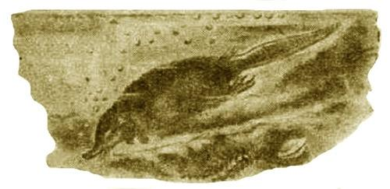
Но не развлекайтесь посторонними наблюдениями, не пропустите самое главное. Смотрите, подо льдом появились пузырьки, еще и еще. Они приближаются к берегу. Теперь не зевайте. Из глубины водоема показывается что-то темное… Это же выхухоль! Она медленно плывет по своей подводной дорожке, направляясь к норе. Вдруг из кончика хоботка выхухоли выделяется струйка воздушных пузырьков и быстро поднимается вверх. Выдохнув часть воздуха, зверек плывет дальше и, наконец, скрывается под берегом у входа в нору. Одни только пузырьки воздуха указывают след, где только что проплывала выхухоль. Так вот почему там, где часто бродит зверек, подо льдом скопляется целая дорожка пузырьков.Позднее, осенью, когда лед покроет все озеро, станет менее прозрачен и через него уже не разгладишь, что делается под водой, тогда скопления пузырьков подо льдом будут указывать нам на те места, где на дне водоема проложены выхухолевые дорожки.Но как же образуются эти дорожки? Их прокладывает сам зверек. Вспомним, что выхухоль почти слепая, да зрение ей и не помогло бы отыскать нору летом в мутной цветущей воде, а тем более зимой в сплошной темноте, подо льдом и снегом. Поэтому, выхухоль строго придерживается в водоеме одних и тех же подводных путей. Нужно думать, что при отыскивании норы зверек руководствуется мускульным чувством (чувством направления), а также, возможно, и обонянием. В нижней части корня хвоста у выхухоли имеются специальные железы, выделяющие пахучее вещество — мускус. Проплывая у дна, выхухоль оставляет за собой во взмученном илу пахучий след, как бы ароматическую дорожку, которая, вероятно, тоже помогает зверьку отыскать обратный путь.Плывет выхухоль под водой, у дна, очень своеобразно: в наклонном положении, приподняв заднюю часть туловища, а хоботком и передними лапками касаясь самого дна. Держаться в таком положении зверьку помогает толстый, залитый жиром, хвост. Он, как поплавок, тянет вверх. Такое положение позволяет выхухоли, передвигаясь по водоему, неустанно ощупывать хоботком дно, отыскивая моллюсков, пиявок и другую добычу.Плывя у дна, выхухоль слегка взрывает передней частью туловища мягкий илистым грунт, а задними нотами, как веслами, разгребает в стороны взмученный, поднявшийся ил. Путешествуя так десятки и сотни раз по одному и тому же пути, выхухоль как бы прорывает на дне водоема свои подводные дорожки. Нередко они бывают очень глубокими (до полумера). Это уже не дорожки, а целые борозды, траншеи. Там, где часто бродит выхухоль, толща ила в траншее прорыта до самого песка. Вот почему осенью, когда вода особенно прозрачна, выхухолевые песчаные дорожки — «траншеи» так хорошо заметны на темном фоне илистого дна.
5. Под ледяным покровом.
Проходит осень. Последние стаи уток отлетают на юг. Белые смежные мухи все чаще и чаще кружатся в воздухе. Для животных наступает самая тяжелая пора — зима. Трудно добыть пищу, еще труднее укрываться от холода, от пронизывающего ветра. Все живое прячется — кто куда может, стараясь пережить это суровое время.Что же делает в зимнюю пору выхухоль? Толстый слой льда и снега покрывают водоем и выхухоль почти на полгода остается запертой ледяной крышкой и отрезанной от всего внешнего мира. Ведь нужно помнить, что вход в нору выхухоль устраивает под водой, у самого дна, а на поверхности земли у нее из норы нет ни выходов, ни входов.
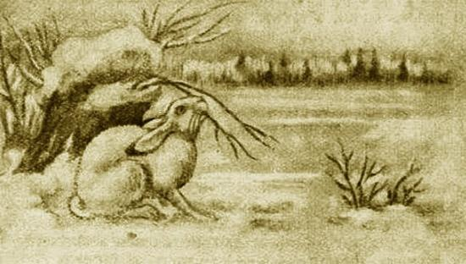
Бродя зимою на лыжах по замерзшему, заваленному снегом озеру, трудно даже поверить, что где-то там, внизу, подо льдом и снегом, живет зверек, который, как и все звери, дышит легкими и который может пребыть в воде без воздуха не более двух-трех минут.К сожалению, наблюдать за тем, как живет выхухоль в своем подледном убежище, чрезвычайно трудно и потому зимний образ жизни выхухоли еще очень маю изучен.Зимой выхухоль не впадает в спячку, подобно своему близкому родственнику — ежу. Так же, как и летом, выхухоль всю зиму добывает себе корм на дне водоема. Только теперь ей нельзя вынырнуть в любом месте, чтобы набрать в легкие свежего воздуха. Это она может проделать только там, где лед не прилегает к воде, или же у себя в норе. Вот почему у выхухоли имеется не одна, а несколько нор в разных частях водоема. В любой из них зверек может набрать воздуха и съесть пойманную на дне водоема добычу. А добыча зимой у выхухоли все та же, что и летом — различные водяные животные: пиявки, моллюски, личинки насекомых. Все они на зиму остаются в водоеме, даже многие из них собираются вместе в более глубокие ямы, и выхухоль «без хлопот» достает их оттуда, как из собственной кладовой. Кроме того, в зимнюю пору у выхухоли появляется еще новый объект питания — рыба.
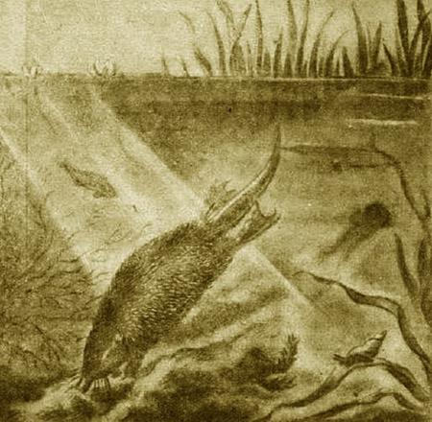
Зимою в озерах вода подо льдом портится от гниющих на дне растений, и начинается, так называемый, замор рыбы. Рыба задыхается и массами гибнет.Почти слепой выхухоли летом не поймать быструю рыбу, зато зимой во время заморов она охотно ловит и ест мелких погибающих рыбешек. Так что с зимним питанием у выхухоли дело обстоит совсем не плохо, даже, пожалуй, лучше, чем летом.Вообще выхухоли зимою живется хорошо. Так хорошо, что еще осенью, когда большинство животных готовится к зимним невзгодам, у выхухоли начинается усиленный «брачный» период. В эту пору самцы, отыскивая самок, часто посещают чужие нары и жестоко дерутся между собою.
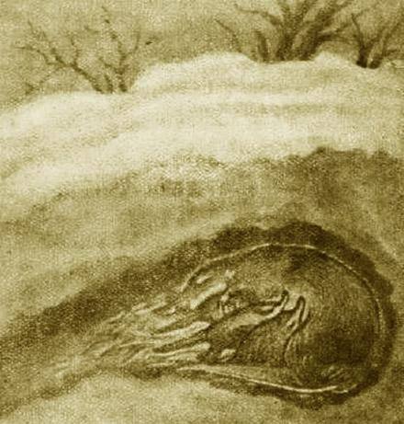
К зиме в норах у большинства выхухолей рождаются дети. Выхухоли приносит от одного до пяти детенышей, чаще всего их бывает два-три. Мать кормит малышей своим молоком, пока они не вырастут и не начнут самостоятельно добывать пищу на дне водоема. Это происходит, вероятно, около двухмесячного возраста молодежи.Выхухоли размножаются не только осенью и зимой. В любое время года в водоеме можно встретить беременных самок или отыскать в норах их потомство. Однако, наиболее интенсивной порой размножения для выхухолей являются два противоположных периода года: осень и весна. Это лишний раз говорит нам о замечательной приспособленности выхухоли к водной среде и о том, что выхухоль так же хорошо чувствует себя под ледяным покровом, как и в цветущем, прогретом лешим солнцем водоеме.
6. Когда реки выходят из берегов.
Долго тянется в нашей средней полосе зима, гораздо дольше, чем полагается по календарю. Но и ей приходит конец. В последних числах марта солнце начинает припекать все сильнее и сильнее, сгоняет снег, наступает весна.Ранняя весна самое веселое время года. По низинам и овражкам бегут ручьи, на буграх появляются проталины, над мокрыми, почерневшими ветлами с громкими криками летают грачи.Лед на реке набухает, вздувается. Вот еще немного и он тронется, начнется ледоход.
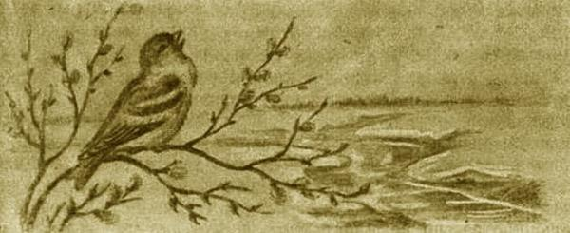
Веселое время — начало весны, да не для всех. Как раз, когда большинство животных радуется теплу и свету, для выхухоли наступает самая опасная пора в ее жизни. В пойменных озерах и заводях прибывает вода. Вот она приподняла лед, поднялась уже выше льда, затопляет прибрежную полосу. Страшное это время для выхухоли. В ее норах тоже с каждым днем все выше и выше поднимается вода. Не сегодня-завтра, она совсем затопит норы. Что если на озерах лед задержится, не успеет отойти от берегов, — тогда выхухоли конец! Для зверька нет спасения. Некуда вынырнуть из-под толстой ледяной крышки. И совсем не редкость, когда весенний подледный паводок губит огромное количество выхухолей.Но вот лед отходит от берегов и выхухоль получает возможность выбраться из своего подледного плена.Быстро прибывает в реке вода. Лед трогается, река выходит из берегов — начинается разлив.Широко разлилась река: на несколько километров затопила луга и низины. Целое огромное озеро. Куда ни поглядишь — всюду вода и вода. Только кое-где небольшими островками темнеют, торчат над водой высокие облесенные бугры, да, как лохматые, всклокоченные головы чудовищ, высовываются из воды вершины пойменных дубов и осокорей.Теперь в разлив каждый клочок незалитой земли, каждая торчащая над водой ветка — это спасательная станция для потерпевших от наводнения. Зайцы, лисы и разная звериная мелкота: мыши, ежи, кроты… все, кто прячется зимой по густым зарослям приречной поймы, все теперь стараются найти здесь приют, спастись от нахлынувшей полой воды. Весенний разлив — это бедствие для огромного большинства зверей, для большинства, но не для выхухоли. Как раз теперь-то, в разлив, она уже вновь чувствует себя совсем не плохо. Правда, полая вода залила и ее норы, но это еще для выхухоли вовсе не беда. Можно перебраться и во временную «квартиру». На время разлива выхухоли покидают свои обычные норы и вырывают себе временные, весенние, в берегах незатопленных островков.Хоть и пришлось выхухоли весной покинуть свою старую обжитую «квартиру», — зато какой кругом простор. Все луга и низины залиты полой водой, плавай где угодно. Кстати прибавился и новый корм. В затопленных местах дождевые черви во множестве вылезают из своих залитых нор, да не мало гибнет и всяких наземных насекомых. Все это в изобилии добывает выхухоль, разгуливая по дну разлива в своих новых охотничьих угодьях.Солнце, тепло, простор, хороший разнообразный корм — все это возбуждает организм животного к деятельности и у выхухоли вновь наступает интенсивная брачная пора.Весенний разлив — это единственное время года, в которое выхухоль очень легко наблюдать на поверхности воды. Зверек как бы стремится вознаградить себя за зимний плен, когда в течение многих месяцев он не имел никакой возможности выйти из-подо льда, чтобы свободно поплавать и подышать свежим воздухом.
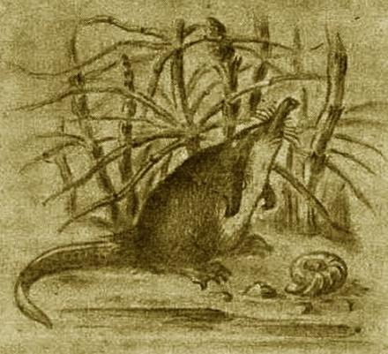
Весенний разлив — это и для наблюдения над выхухолью самое лучшее время года.Ранним утром, едва забрезжит заря, мы садимся в легкий рыбачий челнок и плывем по тому самому пути, по которому уже много раз ходили летом, осенью и зимой. Но теперь совсем уже не узнать знакомых мест. Кругом тихая спокойная гладь разлива. Местами, как густой камыш, торчат из воды прутья затопленного лозняка. А вот и более высокие кусты — это верхушки ветел. Они все в цвету. Длинные сережки ольхи низко повисают над самой водой.Плывем среди цветущих, залитых водой кустов. С веток желтым душистым облаком летит цветочная пыльца. В кустах на разные голоса заливаются птицы.Но вот кусты становятся все гуще и гуще — это прибрежные заросли возле озера. Летом мы ходили здесь по тропинке под кустами, а теперь приходится путешествовать уже над тропинкой и продираться через самые вершины кустов. Вдруг кусты обрываются и челнок выходит на чистую глубокую воду. Мы в озере. Какое оно стало большое! Вместо берегов торчит щетинистая кайма полузатопленных береговых кустов и только с одного края поднимается из воды высокий облесенный бугор. По розовой от утренней зари спокойной воде тут и там расходятся круги — это играет рыба. При нашем появлении откуда-то из кустов с криком и хлопаньем крыльев срывается пара кряковых уток и, вытянув длинные шеи, летит прочь. Они уже разбились на пары. Впереди летит серая утка, а за ней по пятам расписной красавец селезень. Даже на расстоянии хорошо виден его весенний брачный наряд.Вдоль затопленных кустов, стараясь не шуметь, не плескать веслом, мы плывем к лесному бугру.Что-то там чернеет на воде. Утка. Нет, слишком мала. Но хорошо видно, что это что-то живое: оно движется, разгоняя на воде круги. Вдруг легкий всплеск и живой предмет исчезает под водой. Теперь скорее к этому месту.Вот мы и у цели. Глядите, впереди тонкой струйкой бегут из глубины к поверхности воздушные пузырьки. Вон опять, уже немного дальше. Правьте челнок следом за ними. Новая струйка пузырьков всплывает под самым носом челнока и вдруг вслед за нею из глубины показывается что-то темное. Оно быстро поднимается к поверхности.Тише, не стучите веслом, замрите на месте!Почти у самого челнока, из-под воды показывается вынырнувшая выхухоль. Так близко мы ее еще никогда не видали. Ее можно достать из лодки прямо рукой. Но не делайте никаких движений, — зверек сейчас же услышит малейший звук и исчезнет под водой.Секунду выхухоль лежит на воде неподвижно, вытянув хвост. Хоботок она немножко приподняла и тоже вытянула. Удивительно похожа на большой щучий поплавок.Но вот зверек зашевелился, вытаскивает из воды заднюю лапу и, как-то весь изогнувшись набок, начинает когтями растопыренной лапы, как гребнем, расчесывать на спинке шерсть. Потом вдруг резкий всплеск воды и, не успеешь моргнуть, выхухоль уже исчезла.Опять бегут из глубины струйки пузырьков, и мы гонимся за ними и вновь перед челноком всплывает зверек. На этот раз во рту у выхухоли торчит длинный стебель какого-то водяного растения. Забавно подправляя его хоботком себе в рот, выхухоль начинает громко чавкать, с аппетитом уплетая добытую еду.Ну-ка, постарайтесь рассмотреть, какую еду выхухоль принесла со дна. (Для этих наблюдений очень полезен бинокль). А вон вдали, у берега, вынырнула и плавает еще одна выхухоль, а там дальше еще… Зверьки то исчезают под водой, то вновь, показываясь на поверхности, плавают и кормятся на тихой воде разлива.Но вот как-то сразу вдруг посветлело. Еще громче запели птицы. Порозовели цветущие ольховые кусты. Из-за лесного бугра показалось солнце. Вся вода будто вспыхнула, заискрилась, заиграла. Теперь особенно четко видны на ней темные фигурки плавающих выхухолей. Зверьки очень оживлены, они словно играют в первых лучах весеннего солнца.Ну, а видят ли выхухоли это солнце или хотя бы свет от его лучей? Что ощущают теперь, играя на разливе, эти подводные обитатели, вырвавшиеся после полугодового подледного плена на широкий весенний простор? Как они воспринимают окружающий внешний мир, все бесчисленное разнообразие света, красок, запахов и звуков?Много еще предстоит наблюдать и изучить внимательному исследователю, чтобы вскрыть внутренний мир этого своеобразного существа.Проходит неделя, другая, и разлив начинает спадать. Водоемы входят в берега и выхухоли по протокам вновь возвращаются в свои озера и заводи, в свои старые, обжитые норы.
7. Враги
Очень скрытно живет выхухоль в своих подводных и подземных владениях. Чрезвычайно редко вылезает она на берег, да и на поверхности воды показывается обычно только весной на разливе, а все остальное время она проводит или в норе или на дне водоема.Невольно возникает вопрос — есть ли враги у этого чуткого и крайне скрытного зверька?
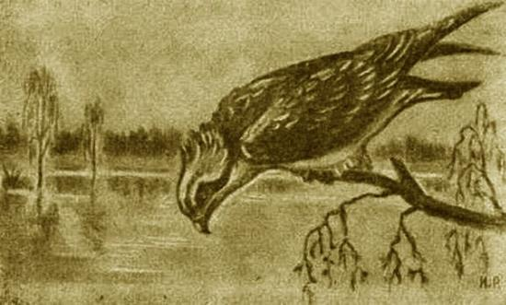
Ответить на этот вопрос не легко. О преследовании одних животных другими мы обычно узнаем или по следам их деятельности или из непосредственных наблюдений. Что же мы можем узнать о выхухоли?В настоящее время о врагах выхухоли мы имеем только случайные, отрывочные сведения. Так, один крупный зоолог в своих трудах отмечает, что он однажды заметил летящую скопу, которая что-то несла в когтях. Он выстрелил и хищник выронил свою добычу, которая оказалась выхухолью.Позднее в новейшей зоологической литературе отмечалось, что охотники находили в пойме рек следы хорьков и горностаев. Эти следы вели к раскопанным в берегу отверстиям выхухолевых нор.Такие сведения еще не могут служить прямым доказательством того, что хорек и горностай являются врагами выхухоли, ведь в выхухолевых норах нередко селятся водяные крысы, за которыми и могли охотиться эти мелкие хищники. Но, конечно, весьма вероятно, что они ловят и выхухолей. Кстати, один охотник-натуралист сообщил нам, что он однажды нашел на берегу мертвую выхухоль, возле которой на грязи виднелись следы хорька или норки. Возможно, конечно, что зверек подходил уже к трупу, ранее погибшей и выброшенной кем-то на берег выхухоли.Однажды в Окской пойме рыболовы увидели лисицу, которая что-то раскапывала на берету. Подойдя к этому месту, они нашли раскопанную выхухолевую нору.Но самые интересные сведения сообщили нам рыбаки с р. Клязьмы (1934 г.). Облавливая пойменные озера, они поймали несколько крупных щук. В желудке одной из них, помимо рыбы, была обнаружена выхухоль.Весьма вероятно, что это далеко не единичный случай, так как крупные щуки нередко глотают не только рыбу, но и других животных, например, утят, водяных крыс… А однажды в р. Воронеже была поймана огромная щука, в желудке которой был обнаружен проглоченный бобренок.Но особенно легко выхухоли могут стать добычей различных хищников в тех случаях, когда неблагоприятные климатические условия заставляют выхухолей покидать водоемы и выходить на сушу.Это иногда случается летом в сильные жары, при пересыхании мелких пойменных озерков. Выхухоли бывают вынуждены покидать их и скитаться по суше в поисках новых водоемов.Однако, хуже всего приходится выхухолям в очень холодные зимы, когда небольшие озерки промерзают до дна. Или же, наоборот, в сильную зимнюю оттепель, когда снегопад переходит в дождь, ливень. Начинается паводок и затапливает выхухолевые норы, а ледяной покров не дает возможности зверькам выбраться на поверхность. В тех и других случаях выхухоли вынуждены искать спасения, стараясь выйти на берег из своих нор через отверстия, продавленные в норах скотом или промытые весенней водою.Зверьки, выбравшиеся из нор на снежный покров, представляют весьма печальный вид. Выхухоли на снегу очень хорошо заметны и являются крайне легкой добычей как для четвероногих, так и для пернатых хищников.Один охотовед описывает подобный случай зимнего бедствия выхухолей. Выползавших на снег зверьков преследовали вороны и даже кошки приносили домой задушенных выхухолей.Вот те немногие сведения о врагах выхухоли, которые нам известны. Они очень оторваны и неполны. Пополнить их в первую очередь могут местные натуралисты, которым чаще других удается бывать в поймах рек, где водится выхухоль.8. Истребление и охрана выхухоли
Наверное многим не раз приходилось видеть воротники из очень красивого бархатистого меха. Он как бы состоит из широких темно- и светло-серебристых полос. Это выхухолевый мех. Шкурки выхухоли сшиваются так, что темные спинки чередуются со светлыми брюшками. От этого весь мех будто переливается темными и светлыми волнами. На ощупь выхухолевый мех очень мягкий, нежный, как густой бархатный плюш.
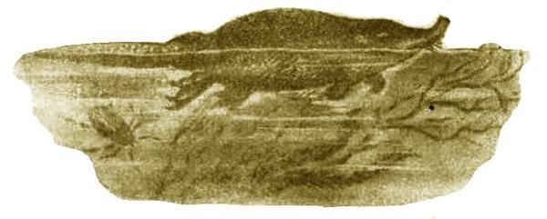
Выхухолевый мех весьма ценится как у нас, так и за границей. Количество выхухолей, добывавшихся в начале XX столетия, исчисляется во много десятков тысяч штук. Так, например, в 1913 году на одну Нижегородскую ярмарку было вывезено более 50 тысяч выхухолевых шкурок.В предреволюционные годы спрос на выхухолевый мех значительно возрос. Охота за выхухолью до Октябрьской революции не была воспрещена и потому, в связи с поднявшимися ценами на шкурки выхухоли, началось поголовное истребление этого редкого и ценного зверька.Выхухоль добывали в основном осенью и весной, т. е. в самые важные периоды ее жизни, — в периоды размножения.Осенью выхухоль ловили из нор специальными ловушками — вентерьками. Весною же по зорям, в тихую ясную погоду промышленники выезжали в легких рыбачьих ботиках на разлив и стреляли играющих на воде зверьков.Истреблялась выхухоль и не только весной и осенью. В течение круглого года она ловилась рыбаками вместе с рыбой в различные рыболовные снасти, — вентери, верши, мереды, крылены, шахи и т. д., которыми рыбаки ловят рыбу в пойменных водоемах.Бродя под водой в поисках пищи, выхухоль нередко заплывает в поставленную на рыбу снасть и, не найдя из нее обратного выхода, задыхается под водой и гибнет.Истребление выхухоли привело к тому, что в целом ряде мест, где ранее выхухоль водилась в значительном количестве, она почти совершенно исчезла. Возникла серьезная опасность, что этот замечательный зверек будет окончательно уничтожен.После Октябрьской революции, в 1920 году, было объявлено специальное правительственное постановление, воспрещающее повсеместно добывание выхухоли. С тех пор выхухоль находится под охраной закона.
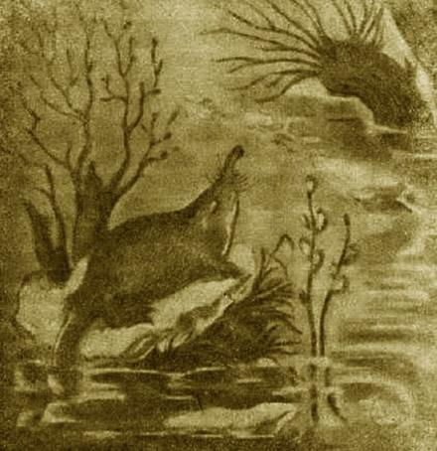
Однако, массовая вырубка прибрежных лесов и кустарников, производившаяся почти повсюду местным населением, оголяла речные поймы и лишала выхухоль возможности спасаться в полую воду среди наносов и возле полузатопленных кустов и деревьев. Кроме того, в оголенной пойме мелели и пересыхали озера, а скот беспрепятственно вытаптывал и разрушал по берегам лишенные растительного прикрытия выхухолевые норы. Нередко также местные рыбаки, желая добыть побольше рыбы, прорывали канавы и спускали из озер воду. Все это, изменяя в неблагоприятную сторону характер поймы, крайне вредно отражалось на восстановлении подорванных запасов выхухоли.Чтобы устранить указанные отрицательные явления, в 1934 году по постановлению правительства в различных участках бассейна — Волги и Дона были организованы выхухолевые заповедники.Помимо заповедников, в ряде районов были также организованы специальные племенные выхухолевые хозяйства, откуда выхухоль отлавливается для расселения в другие места.Огромное положительное значение в деле охраны выхухоли сыграл закон об установлении водоохранной зоны, не дозволяющий в поймах рек вырубку древесной и кустарной растительности. Этот закон, совместно с постановлением, воспрещающим добывание выхухоли, и постановлениями о рационализации рыбной ловли по существу сделали выхухоль заповедной повсеместно.Все указанные мероприятия дают широкую возможность к восстановлению и увеличению запасов выхухоли и необходимо только всячески помогать в том, чтобы они на местах полностью проводились в жизнь.В сохранении выхухоли от браконьерства может помочь каждый натуралист, охотник и рыболов, живущий в местах, где водится выхухоль. Такая помощь со стороны тех, кто во всякое время года не боится заглянуть на берега пойменных водоемов, окажет неоценимую услугу делу охраны и разведения выхухоли.Но охраняя и изучая выхухоль как редкий зоологический вид, мы не должны забывать и о ценности выхухоли как пушного зверька.«Мы должны стремиться к толу, чтобы охранять выхухоль с определенной целью. Эта цель, помимо необходимости изучения нашего эндемика, — вернуть и умножить значение выхухоли, как элемента естественных производительных сил нашей страны». (Очерк о содержании и изучении выхухоли в Московском зоопарке)
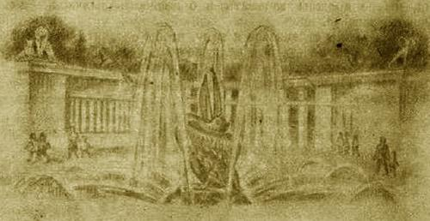
1. Первые наблюдения
Как же живет выхухоль в своем подводно-подземном царстве? Как отыскивает на дне водоема добычу, как прячется под водой от опасности, долго ли может пробыть в воде без доступа воздуха, находясь в покое или движении, видит ли что-нибудь выхухоль, хорошо ли развито у нее обоняние, как относятся зверьки друг к другу, и, наконец, каковы умственные способности этого «допотопного» животного?Вот целый ряд вопросов, на которые, наблюдая выхухоль в естественной обстановке, не удавалось получить ответа.Поэтому было решено поместить несколько выхухолей для изучения, а также и для показа публике в вольере Московского зоопарка. С этой целью специально соорудили особый террариум, представлявший собой в разрезе часть водоема с прилегающим участком берега и выхухолевой норой. Через стекло можно было свободно наблюдать, что делают выхухоли как под водой, так и в норе, одна из стенок которой также была застеклена.Взяв из Москвы специальное разрешение на отлов выхухолей для зоопарка, мы отправились в недалекую экспедицию на пойму реки Клязьмы.Поездка оказалась удачной. С помощью местных специалистов-охотников мы в течение первого же дня охоты сразу поймали четырех выхухолей.Во время нашей охоты мы обнаружили еще одно замечательное свойство этих удивительных зверьков.Выхухолей мы ловили особыми ловушками, которые ставились под воду. Приходилось неотступно следить, чтобы попавший в ловушку зверек не пробыл бы под водой слишком долго и не захлебнулся бы. И вот, к нашему величайшему изумлению, все попадавшие в ловушки и вынутые из воды выхухоли оказались совершенно сухими. Что за чудо? Вода не могла намочить их пушистые шубки.Но в чем же заключается причина этого странного явления? Еще новый вопрос задали нам наши необыкновенные питомцы.Отловленных зверьков сначала мы посадили вместе в одну корзину, но выхухоли сейчас же подняли драку и мы, боясь, что они покусают друг друга, поспешили рассадить драчунов.Принеся с реки в деревню пойманных выхухолей, мы все же решили попробовать помирить зверьков. Ведь в зоопарке гм предстояло жить вместе в одной вольере, и даже в общей искусственной норе.Мы взяли фанерный ящик и в разные его концы осторожно посадили двух выхухолей.
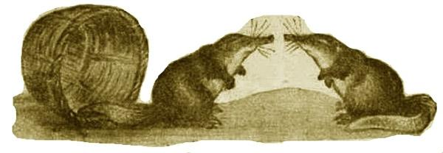
Выпущенные из корзины в просторный ящик, зверьки пришли в большое оживление. Они стали быстро ощупывать своими подвижными хоботками новое помещение. При этом выхухоли казались совсем слепыми и поминутно натыкались на стенки. Друг друга зверьки тоже, очевидно, не видели. Но вот, бродя по ящику, они неожиданно столкнулись вместе. В один миг со страшным писком выхухоли отскочили в разные стороны и замерли в самых неудобных позах — одна, лежа на боку, другая — на спине. Потом обе приподнялись, сели на задние лапы и с величайшей осторожностью потянули друг к другу свои длинные носы. Мы еле удерживались от смеха, глядя на это, столь оригинальное знакомство. Но едва выхухоли коснулись друг друга, они вновь с писком отскочили, подняв вверх носы и лапки, будто «прося пощады». Так они проделывали несколько раз, пока, наконец, не освоились. Тогда оба зверька опять принялись обследовать помещение ящика, пытаясь из него выбраться.Забавнее всего, что при каждой новой встрече зверьки вновь отскакивали, потом вставали на задние лапы, тянули друг к другу носы и знакомились заново. Правда, последующие знакомства становились все короче, пока наконец выхухоли не уселись вместе в углу ящика и не заснули, тесно прижавшись друг к другу. Когда же через час мы подсадили в ящик еще двух зверьков, вновь началось всеобщее «знакомство носами», причем дело не обошлось без драки. Однако зверьки на этот раз довольно скоро освоились друг с другом и драка и писк в ящике прекратились.Весьма странно было то обстоятельство, что только что пойманные дикие животные не обращали на нас никакого внимания. Когда они начинали драться, мы брали их за хвосты и рассаживали в разные концы ящика. При этом зверьки выказывали больше «удивления», чем испуга. Очутившись врозь, они приподнимались на задние лапки, поднимали вверх хоботки и начинали во всех направлениях обследовать ими воздух, как бы желая установить, какая причина так неожиданно их разъединила.Все эти первые наблюдения ясно показали нам, что выхухоли совсем не видят, или, в лучшем случае, могут только отличать свет, темноту и, возможно, самые смутные контуры предметов. В общем, осязание практически заменяет им зрение, а подвижные хоботки — глаза и пальцы.Как только выхухоли освоились друг с другом и с новым помещением, нам предстояло решить самую трудную задачу — как накормить зверьков.Очень важно суметь сразу же наладить питание пойманных диких животных; от этого во многом зависит успех их дальнейшего содержания. Выхухолей мы имели впервые. Вставал вопрос — как их кормить. И вообще, будут ли в не воле есть эти необычные животные.Не без волнения разложили мы в разных концах ящика мелко нарезанные кусочки рыбы и вскрытые раковины моллюсков.Прошло не меньше получаса. Выхухоли лазили по ящику мимо нашего корма, повидимому, вовсе не замечали его. Мы уже начали терять надежду. Вдруг одна из выхухолей, пробегая по ящику, случайно натолкнулась хоботком на кусочек рыбы. Она тут же схватила его и начала с аппетитом есть, придерживая кусок передней лапкой, заправляя в рот хоботком и громко чавкая. Эти звуки сейчас же привлекли внимание сидевшей рядом другой выхухоли. Она быстро обернулась и подбежала к первой, причем пробежала совсем рядом с лежавшим тут же другим куском рыбы, очевидно, даже не почуяв его. Началась драка из-за кусочка рыбы и нам пришлось растащить зверьков.
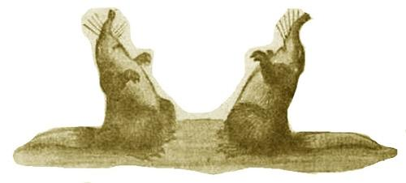
Я взял за хвост одну из выхухолей, и, подняв, хотел перенести в другой конец ящика. Зверек висел вниз головой, отчаянно болтая в воздухе ногами. Случайно я поднес выхухоль к лежавшему в ящике кусочку рыбы. Как только выхухоль коснулась рыбы хоботком, она сейчас же потянулась к ней. Не выпуская из рук хвоста зверька, я дал возможность выхухоли опереться передними лапками о дно ящика и она, наполовину вися в моих руках, преспокойно начала есть рыбу.Зрелище было поистине необыкновенным. Конечно, никакое другое животное не стало бы есть корм, вися на собственном хвосте и уже тем более в первый же день после поимки. Но выхухоль, повидимому, это «ничуть не смущало». Мало того, как только я выпускал хвост выхухоли из рук, зверек начинал суетиться и сейчас же терял свой кусок, который потом никак не мог вновь отыскать, хотя он лежал тут же рядом.Все это свидетельствовало о весьма примитивном психическом развитии данного животного. Кроме того, ясно показывало, что по крайней мере на воздухе (а не в воде) обоняние у выхухоли развито очень слабо или что в несвойственной обстановке зверек не умеет им пользоваться.Накормив всех четырех выхухолей, мы начали их поить тем же способом, т. е. поднося за хвост каждого зверька к чашке с водой. Выхухоли пили очень охотно, но при этом рвались из рук, расплескивали передними лапками воду и всячески пытались поплыть или нырнуть в чашку, в которой едва могла поместиться мордочка зверька. Очевидно, выхухоли ничего кругом не видели. Этим отчасти может быть и объяснялось то спокойствие, или вернее, безразличие, с которым зверьки относились к новой обстановке и окружающим их людям.
2. На новой квартире
Через день после поимки выхухоли уже были доставлены нами в зоопарк и зверьков сейчас же выпустили в приготовленный для них террариум.Выбравшись из корзины на «бережок», все четыре выхухоли побежали прямо к воде. Очевидно, при этом они руководствовались наклоном берета в сторону водоема. Попав в воду, зверьки пришли в чрезвычайное возбуждение. Со страшным плеском они принялись нырять и плавать, тщательно обследуя дно и берега водоема.
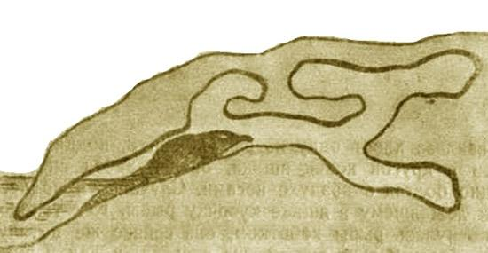
Сталкиваясь на поверхности воды друг с другом, выхухоли стремительно отскакивали в стороны, издавая пронзительный писк, и сейчас же вновь ныряли. В общем, вели себя так, как будто только что впервые встретились, а не просидели целый день вместе в корзине, прижавшись друг к другу.Было ясно, что в новой обстановке выхухоли опять не узнали друг друга.Обследуя водоем, одна из выхухолей наткнулась на вход в искусственную нору. Она сейчас же направилась внутрь, ощупывая хоботком новое помещение. Обследовав всю нору, она уселась там, на границе поверхности воды и уже не позволяла войти к себе другим выхухолям, которые потом тоже нашли вход в нору и пытались в нее залезть.Наконец, после длительного суетливого плавания, зверьки, видимо, утомились, вылезли в разных участках водоема на бережок и принялись задними лапками расчесывать себе шерсть. И тут опять обнаружилось для нас что-то совсем непонятное: все четыре вынырнувшие из воды выхухоли оказались совершенно мокрые. Их шерсть слиплась и вода ручейками стекала со зверьков. Расчесывание лапкой тоже не помогло. Шерсть не сохла, а еще более слипалась отдельными прядями.В чем же дело? Почему не намокающие в природе зверьки, в неволе при первом же купании все намокли? И на этот вопрос мы никак не могли ответить.Промокшие выхухоли все дрожали, очевидно, с непривычки «в мокром платье» им было холодно. Вообще зверьки имели весьма печальный вид, который нас не на шутку, встревожил.* * *На следующий день, придя утром в зоопарк, мы нашли трех выхухолей мирно спавших, прижавшись друг к другу в гнездовой камере внутри норы.Потревоженные нами зверьки сейчас же выскочили из норы, начали нырять и плавать. Накупавшись, выхухоли вылезли на берег. И тут мы с радостью убедились, что зверьки намокают гораздо меньше. Только четвертая выхухоль была попрежнему совершенно мокрая. Она сидела не в норе а отдельно, на берегу; в воду лезла неохотно и предложенный корм есть не стала. К вечеру она погибла.Остальные же три выхухоли прекрасно ели, спали вместе в норе и через несколько дней совсем перестали намокать, задав нам этим еще новую задачу.
3. Почему они намокают
Намокание выхухолей при содержании их в неволе, как мы убедились в дальнейшем, имеет огромное значение для этих животных.В естественной обстановке, находясь и лето и зиму в воде, выхухоль в своей теплой непромокаемой шубке, вовсе не чувствует воды. Но как только это свойство непромокаемости нарушено, сейчас же общее состояние зверька резко ухудшается, в особенности в холодное время года, и выхухоль весьма быстро гибнет, если не успеет восстановить водонепроницаемость своей шкурки.
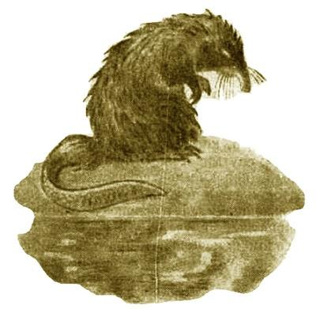
Наблюдая привозимых нами выхухолей, мы установили, что пойманные зверки в первые дни обычно всегда промокают. Эти первые после поимки дни — самые опасные для зверьков.При этом характер и степень намокания служат весьма чутким показателем улучшающегося или, наоборот, ухудшающегося общего состояния пойманных выхухолей. Если выхухоль день ото дня намокает все меньше, то за нее можно быть вполне спокойным. Если же, наоборот, намокание усиливается — животное обычно гибнет.Но в чем же причины этого явления? Один из сотрудников высказал весьма правдоподобное предположение, что в коже выхухоли имеются специальные железки, которые выделяют жировое веществе, смазывающее волоски шерсти. Промасленная жиром шерсть не намокает. Она лежит на коже густым ровным слоем, как солома на деревенской крыше, и не пропускает к подшерстку и к телу зверька воду. Вынырнув из воды, выхухоль тщательно расчесывает мех, не давая возможности ему сваляться и потерять свое водонепроницаемое свойство.Помещение же пойманных выхухолей хотя бы только на несколько часов в несвойственную, не подходящую им среду — перевозка в корзине, в ящике или в каком-нибудь другом садке, очевидно, нарушает правильное функционирование этих желез, а, кроме того, и шерсть зверька при перевозке мнется и спутывается. В промежутки между прядями спутанных волос при купаньи сейчас же проникает вода, мочит подшерсток и само тело животного, и еще больше способствует дальнейшему спутыванию и слипанию его шерсти.В благоприятных случаях — при содержании выхухоли в сухом и теплом помещении и при хорошем физическом состоянии зверьков, деятельность желез и водонепроницаемость выхухолевой шкурки быстро восстанавливается; в неблагоприятных же — восстановиться не может. Животное становится все сплошь мокрым, что способствует быстрой его простуде, вызывает ряд отрицательных явлений в его организме и выхухоль гибнет.Такое объяснение показалось нам весьма вероятным. Сейчас же была послана шкурка погибшей выхухоли в научную лабораторию с просьбой исследовать кожные железки. Однако, никаких специальных желез, выделяющих жировое вещество для смазывании волосков шкурки у выхухоли не было найдено, и это первое предположение пришлось оставить.Вскоре была высказана новая догадка о причинах ненамокания выхухоли. Наблюдая как выхухоль после купания расчесывает задней лапой свой мех, один из сотрудников предположил — не пользуется ли выхухоль для смазывания шкурки жировыми выделениями из своих желез, находящихся в нижней части корня хвоста.Давно известно, что у водоплавающих птиц, например у уток, на спине возле хвоста имеется особая жировая «кобчиковая» железа. Утка надавливает на эту железу клювом и потом перебирает им свои перья, смазывая их захваченным в клюв из железки жировым веществом.Возможно, что и выхухоль надавливает лапкой на хвостовые жировые железки, а потом, расчесывая лапкой шерсть, смазывает ее жировым веществом.Мы принялись тщательно наблюдать за выхухолями в то время, как они, выйдя да воды, начинали лапкой приводить в порядок свою шубку. Действительно, при этом выхухоли иногда касались хвоста и может быть, даже и того места, где находятся хвостовые железы, но это бывало крайне редко. Поставить такое случайное явление в связь с систематическим взятием жирового вещества и смазыванием им шкурки, казалось маловероятным.Однако, сотрудник, высказавший это предположение, упорно стоял на своем и предлагал даже в виде опыта туго забинтовать хвост выхухоли или надеть на него резиновую трубку, уверяя, что зверек, лишенный возможности пользоваться хвостовыми железами, сейчас же начнет намокать. Но от такого рискованного опыта пришлось отказаться, так как вернее всего выхухоль с забинтованным хвостом начала бы метаться, срывать зубами повязку и в результате столь необычный для нее «туалет» мог бы сильно беспокоить животное и явиться причиной не только намокания, но и быстрой его гибели.Вопрос об использовании выхухолью своих хвостовых желез для смазки шкурки еще долго вызывал среди нас оживленные споры и сторонники указанного объяснения усердно старались подметить когда (и как именно) выхухоль лапкой берет из хвостовых желез жировое вещество.Только два года спустя этот вопрос был окончательно и крайне просто разрешен в лаборатории Московского государственного университета.Наш спор разрешила сама выхухоль, содержавшаяся в университетском террариуме. Выхухоль обо что-то сильно поранила свой хвост. Он начал болеть и постепенно отмирать, причем отмерший участок зверек систематически отгрызал и съедал. Наконец отмер и самый последний (корневой) участок хвоста, который выхухоль уже не могла достать зубами и откусить. Но через день этот участок сам отвалился и выхухоль осталась без малейшего признака хвоста. И что же? К нашей радости, эта бесхвостая выхухоль продолжала отлично себя чувствовать; она попрежнему купалась, расчесывала лапкой свою шерсть и вовсе не намокала, хотя не только хвостовых желез, но, как сказано, и самого хвоста у нее давно уже не было. Эта выхухоль прожила без хвоста более полугода и погибла от случайной причины, выскочив из террариума и разбившись о каменный пол.Интересно отметить, что плавала бесхвостая выхухоль попрежнему уверенно и быстро, но нырять стала значительно хуже и совсем не так хорошо, как прежде, держалась под водой.Этот случай с отмиранием хвоста с очевидностью отверг предположение о смазывании выхухолью своей шерсти веществом, взятым из хвостовых желез.Третье и наиболее вероятное объяснение причины ненамокания выхухоли заключается в своеобразном характере строения волос выхухолевой шерсти.Если рассматривать мех выхухоли под микроскопом, то представится весьма странная картина: внизу, ближе к телу, находится густой подшерсток, который прекрасно защищает зверька от охлаждения; сверху же над ним располагается более длинная остевая шерсть, волоски которой, налегая друг на друга, прикрывают нежный подшерсток. Вот эти-то волоски и имеют совсем необычную форму — тонкую при основании, возле кожи, и сильно утолщающуюся на верхнем конце. В результате такого оригинального строения остевых волосков, получается то, что они, налегая друг на друга своими расширенными толстыми концами, создают сверху сплошное, плотное прикрытие, тогда как под ними, ближе к телу зверька, в гуще самой шерсти, между подшерстком и тонкими основаниями остевых волосков остается свободное пространство, естественно заполняемое воздухом.Эта-то воздушная прослойка, с одной стороны, прекрасно держит тепло, а с другой, — не дает воде проникнуть внутрь шерсти к телу зверька. Плывущая под водой выхухоль кажется совершенно серебряной от пузырьков выступившего из ее шерсти воздуха. Выйдя из воды, зверек сейчас же начинает расчесывать лапкой свою шубку, приводя ее в должный порядок.Но стоит только выхухоли побыть хотя бы недолго в несвойственной для нее обстановке (в корзине, в ящике и т. п.), как ее нежный мех приходит в беспорядок, волоски торчат в разные стороны, спутываются и не представляют более плотной непроницаемой для воды преграды. Если выхухоль с такой спутавшейся шерстью попадет в водоем, вода сейчас же забирается между приподнятыми волосками ости и мочит подшерсток. После этого волоски шерсти еще более слипаются и зверек быстро намокает. Теперь, для того чтобы сделать свою шкурку вновь непроницаемой, выхухоли нужно как следует обсохнуть и иметь подходящие условия, в которых она смогла бы вновь тщательно расчесать и уложить в прежний порядок свою шерсть. Если же таких условий почему-либо нет, или шерсть зверька уже слишком сильно перепутана, то непромокаемость шкурки не восстанавливается, а наоборот, намокание и последующее слипание и перепутывание шерсти все усиливается. При этом выхухоль от действия холодной воды легко может простудиться, заболеть и погибнуть.Указанное выше объяснение причины намокания или ненамокания выхухоли, основанное на характере строения ее остевых волос, является, по нашему мнению, наиболее правильным. Дело будущих исследователей уже подробно изучить это замечательное свойстве непромокаемости выхухолевого меха, свойство столь надежное в естественной обстановке и столь быстро нарушающееся при помещении выхухоли в иные, необычные для нее условия — жизни.
4. Слепой охотник
Содержание выхухолей в террариуме, в котором через стекло мы могли наблюдать зверьков, позволило выяснить очень многое в их образе жизни и поведении.Прежде всего мы установили, как ведет себя выхухоль, выпугнутая из своей норы. При этом наши зверьки сейчас же выскакивали в водоем и, проплыв под водой у самого дна, хватались лапками за какой-нибудь подводный камень или выступ дна и замирали неподвижно. В таком положении выхухоли могли пробыть под водой в течение полутора-двух минут. Затем зверьки осторожно отцеплялись от камня и плыли под водой обратно в нору, или, всплыв к поверхности, бесшумно высовывали из воды мордочку. Убедившись в том, что «больше им не грозит опасность», они начинали плавать по поверхности водоема, или даже вылезали на бережок.Приучили мы выхухолей выходить на берег тем, что с самого выпуска их в террариум ежедневно ставили зверькам в одном и том же месте берега мисочку с едой (нарезанные куски рыбы или вскрытые раковины двустворчатых моллюсков). В первый же раз посаженные нами на берег водоема выхухоли сразу наткнулись на корм и с тех пор, проголодавшись, сами бежали к месту, где стояла их мисочка.Вообще необходимо отметить, что в противоположность естественной обстановке, в которой выхухоли чрезвычайно редко выходят на берег, в террариуме зверьки весьма часто пользовались сушей, хотя все же в основном предпочитали находиться в водоеме или в норе. Выходы наших зверьков на берег, помимо кормления их на суше, вероятно, объяснялись еще крайней ограниченностью всего помещения террариума и, в частности, водоема, не дававшего зверькам привычный простор движений.Но выхухоли получали у нас корм не только в мисочке на берегу. Желая изучить, как выхухоль в естественной обстановке добывает себе пищу, мы бросали на дно водоема живых моллюсков (прудовиков, катушек и лужанок). Плавая под водой и обследуя хоботком дно водоема, выхухоли обычно очень скоро находили свою добычу и, схватив ее зубами, быстро плыли с нею в нору или куда-нибудь в укромное место под бережок. Вынырнув там на поверхность воды и усевшись поудобнее, выхухоль быстро разгрызала раковину и через прогрызенное отверстие вытаскивала зубами самого моллюска. Управившись с добычей, зверек сейчас же отправлялся вновь на дно и, найдя второго моллюска, возвращался с ним на то же самое место. В результате такой охоты на выбранном выхухолью месте оставалась целая кучка пустых ракушек с характерными погрызами от зубов зверька.Но самыми интересными были наблюдения над тем, как выхухоль пытается ловить пущенную в водоем рыбу. Конечно, такие опыты не могли воспроизвести естественной обстановки, так как в небольшом аквариуме, объемом не более кубического метра, рыбе некуда было уйти от выхухоли и зверек постоянно натыкался на свою добычу. Однако, и в этих условиях все же можно было проследить приемы, с которыми выхухоль пытается ловить в воде рыбу.В выхухолевый водоем мы выпустили десять небольших карасей величиной в 10–12 см. Рыбки плавали, держась стайками по три-пять штук. Но вот из норы выплыла одна из выхухолей и, в поисках моллюсков, принялась обследовать дно водоема. Зверек несколько раз проплывал мимо спокойно стоявшей стайки карасей и ни разу не обнаружил их присутствия. Не найдя на дне моллюсков, выхухоль вынырнула и начала плавать в разных направлениях по поверхности водоема. При этом она случайно спугнула державшуюся у поверхности другую стайку карасей. С резким всплеском рыбки бросились в разные стороны. Этот всплеск дал знать зверьку о присутствии добычи. В один миг выхухоль бросилась в то место, где всплеснулась рыба и, не найдя ее, принялась с огромной быстротой носиться в водоеме, то выскакивая на поверхность, то, как торпеда, прорезая толщу воды. На этот шум и плеск из норы выскочили две другие выхухоли и тут же натолкнулись на метавшихся по водоему перепуганных рыбок. Все три зверька принялись беспорядочно носиться по водоему, гоняясь за ускользающей добычей. Наконец, одной из выхухолей удалось схватить подвернувшегося карася, но зверек неудачно поймал рыбку, она тут же вырвалась. Охота за рыбой принимала все более и более оживленный характер. В течение получаса выхухоли все же загоняли рыбешек и поймали четырех из них. Но чем меньше в аквариуме оставалось рыбы, тем труднее становилось слепым зверькам наткнуться на добычу. Интересно также отметить, что одну и ту же рыбу выхухоли нередко ловили по нескольку раз, упуская однажды пойманную добычу. Когда же выхухоли удавалось, наконец, как следует схватить карася, зверек, держа его в зубах, быстро плыл в нору или к выбранному местечку на берегу, и там принимался за еду. Как правило, все выхухоли прежде всего старались разгрызть пойманной рыбе голову.Наконец, устав гоняться за рыбой по водоему, выхухоли отправились в нору, забрались в гнездо и, прижавшись друг к другу, заснули.Так окончилась первая «показательная» охота выхухолей за рыбой. Она ясно доказала ним, что выхухоль, в воде, не видит, даже почти рядом, свою добычу. Обнаружить ее зверек может только, если рыбка шевельнется; тогда самый легкий всплеск и движение воды указывают выхухоли на присутствие добычи и зверек мигом бросается в направлении всплеска. Если при этом выхухоль промахнется, или неудачно схватит рыбку и она вырвется, зверек сразу же теряет объект своего преследования и должен начинать охоту сначала.Вполне понятно, что на воле и в большом водоеме выхухоли почти невозможно поймать рыбу и зверек получает возможность ею лакомиться только зимой, во время заморов, когда задыхающаяся рыба в огромном количестве скопляется у проруби или у береговых ключей. Там выхухоль с успехом ловит полумертвых мелких рыбешек.С более крупной рыбой, карасями величиной в 15–18 см, выхухоль даже в маленьком искусственном водоеме справляется с величайшим трудом, по многу раз ловя и вновь упуская одну и ту же рыбку. Естественно, что в природе такая повторная охота за одной и той же добычей для выхухоли невозможна.Все это еще раз ясно свидетельствует о безвредности выхухоли для рыбы. Другой вопрос — не поедает ли выхухоль рыбью икру. Но этот вопрос еще требует своего исследования. Пока же мы только можем отметить, что в желудках добытых выхухолей нам еще ни разу не случалось обнаружить рыбью икру.С таким же трудом, как и рыбу, выхухоль ловит и всякую другую быстро движущуюся добычу: водяных жуков, клопов и т. д. И этих водных обитателей так же редко можно обнаружить в желудках выхухолей.Вообще, изучая содержимое выхухолевых желудков, можно установить одну очень интересную закономерность: основной и даже почти исключительной добычей выхухолей служат медленно движущиеся по дну обитатели водоемов — моллюски, пиявки, личинки стрекоз и ручейников и других насекомых. Все эти животные, в особенности личинки ручейников, в их домиках из растительных остатков, являются прекрасно маскированными формами и при помощи зрении почти неразличимы среди подводной растительности. С другой стороны, как уже сказано, рыбы, жуки, водные клопы и другие хорошо заметные в воде, но зато быстро движущиеся животные чрезвычайно редко являются добычей выхухоли.Все это ясно свидетельствует о том, что при добывании пищи выхухоль пользуется не зрением, а в основном осязанием. Обоняние у выхухоли, как показали наши предварительные опыты, развито довольно слабо.Итак, мы еще раз убеждаемся в том, что хоботок выхухоли служит основным опознавательным органом у этого своеобразного подводного существа.
5. О приручаемости выхухоли
Звери из отряда насекомоядных — ежи, кроты и выхухоли… все они очень древнего происхождения и отличаются первобытностью своего строения. Изучение умственных способностей ежей и кротов показало, что и их психика стоит на очень низкой ступени развития. Но никто еще не пытался изучить умственные способности выхухоли.Пойманные нами выхухоли в неволе сразу же начали есть корм, да еще в то время, когда мы, направляя зверьков к еде, держали их за хвосты, — все это указывает на низкое умственное развитие этих животных. Еще больше говорило в пользу слабого умственного развития выхухолей то, что пойманные зверьки, будучи по нескольку раз в день посажены вместе в один ящик, никак не могли научиться узнавать друг друга, и, как уже сказано, каждый раз «знакомство начиналось заново».При содержании зверьков в неволе, мы попытались выучить выхухолей прибегать на определенный звук — чмокание языком или тихое постукивание. Необходимо отметить, что громкие и в особенности резкие звуки — хлопанье в ладоши, стук, крик, свист и т. д. — путают зверьков и они тотчас же бросаются в воду и замирают на дне водоема. Но различные негромкие звуки в неволе выхухолей не только не пугают, а наоборот, вызывают «любопытство» зверьков. Легкое постукивание по стеклу аквариума, плеск воды или негромкое чмокание — все это привлекает зверька, заставляет его подплыть к тому месту, откуда слышатся звуки, и как бы ознакомиться с их причиной. Подплывших на наш зов выхухолей мы тут же подкармливали рыбой или моллюсками. Таким образом у зверьков очень быстро выработался навык (условный рефлекс) — итти на зов за кормом. В дальнейшем нам даже удалось этим путем вызывать выхухолей из водоема на сушу, но при этом нужно было быть всегда очень осторожным, чтобы каким-нибудь неловким движением или резким звуком не спугнуть выхухоль. Раз испугавшись, выхухоль потом очень плохо вновь привыкала итти на зов.Все наши попытки дальнейшего, более полного приручения выхухолей не имели никакого успеха. Как только выхухоли насыщались, они вновь становились пугливыми и совершенно дикими. При самом осторожном прикосновении к ним рукой, бросались в водоем и прятались под воду. Конечно, нечего было и думать, пытаться приучить зверьков к тому, чтобы брать их на руки.Да по существу никакого, даже самого элементарного приручения выхухолей мы и не добились. Выхухоли совсем не привыкли к нам, а просто запомнили, что определенный новый для них звук — чмокание или легкое постукивание — сопровождается нахождением корма в том месте, откуда этот звук раздается — вот и все.При дальнейших наблюдениях над выхухолями в неволе я не раз даже отмечал, что некоторые выхухоли с течением времени не приручаются, а наоборот, становятся более пугливыми (дикими), чем в первые дни после поимки. Такая нарастающая пугливость в разных случаях может быть объяснена по-разному. Чаще всего ее причиной бывает какой-нибудь случайный резкий звук, раздавшийся во время кормежки, или неосторожное прикосновение к зверьку. Выхухоль пугается, бросается в воду и вся, непрочно выработанная привычка (навык) зверька итти на определенный зов, разом исчезает. Трудность и непрочность в приучении выхухолей, очевидно, во многом объясняется отсутствием у них зрения. Выхухоль не видит человека, который ее кормит, за ней ухаживает, и поэтому, вероятно, и не привыкает к нему. Ее мир — это совершенно особый мир осязательных и слуховых ощущений. Кроме того, животные, которыми выхухоль в природе питается, бродя по дну водоема, не издают звуков, в ее подводных и подземных владениях обычно царит тишина. Различные звуки выхухоль слышит преимущественно только, всплывая на поверхность водоема, и большинство из них служит для зверька сигналом об опасности. Также и прикосновение к телу выхухоли в природе обычно грозит ей быть схваченной каким-либо хищником.Все это уже с самого рождения у выхухоли инстинктивно связано с стремлением бежать, скрыться от опасности и поэтому переучить этого слепого зверька крайне трудно. Любой громкий звук или неосторожное прикосновение к телу выхухоли сразу сводят на нет ранее достигнутые результаты «приручения». Мало того, прирожденная осторожность зверька теперь уже заставляет его остерегаться даже и ранее знакомого призывного сигнала, за которым однажды последовал испугавший зверька резкий звук или неосторожное прикосновение.Но помимо отсутствия у выхухоли зрения, трудность ее приручения и медленность в освоении зверьком новых необычных условии окружающей обстановки свидетельствует также и о крайне низком психическом развитии этого животного, о чрезвычайно малой пластичности его навыков.Исключительно тонкая приспособляемость выхухолей к водной среде позволила им, почти не изменившись (морфологически и физиологически), пройти через многие века, но эта же узко-специфическая приспособленность и явилась преградой на пути дальнейшего эволюционного развития данного животного.Проведенные нами более подробные исследования психических способностей выхухоли показали нам, что выхухоль не только по своей внешности, строению тела, но и по самой психике является чрезвычайно своеобразной реликтовой формой животного мира.Дальнейшее тщательное изучение этого интереснейшего существа ждет своего будущего исследователя.
1. Летние наблюдения
Для наблюдений необходимо взять записную книжку и простой не чернильный карандаш (вести запись чернильным карандашам не следует, так как, если записная книжка попадет в воду, написанное расплывется и смажется). Желательно также отметь с собой цветные карандаши, альбом для зарисовок и сумку для сбора различных объектов, свидетельствующих о деятельности наблюдаемого зверька. Большую помощь при наблюдениях может оказать бинокль.
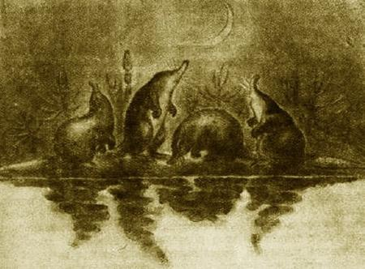
Заметив выхухоль, нужно возможно тщательное наблюдать за ней, отмечая ее поведение:1). Где выхухоль вынырнула — у берега или вдали от него среди водной растительности (какой именно) или на чистой воде.2). Что зверек делает (ест или нет).3). Если выхухоль принесла с собой из-под воды добычу, — какую именно. (Но это установить обычно очень трудно. Легче бывает разглядеть, если выхухоль вытащила не животную, а растительную пищу — кусок корневища, подводный стебель и т. д.).4). Отметить общее поведение зверька на поверхности воды.5). Заметить — сколько времени (если нет часов, хотя бы приблизительно) выхухоль пробыла на поверхности воды.6). Если выхухоль ушла под воду и вновь вынырнула, отметить — сколько времени зверек пробыл под водой.7). Общая длительность всего наблюдения. Сколько раз выхухоль ныряла и вновь показывалась на поверхности воды.8). Чем закончились наблюдения — спугнули ли зверька или он сам ушел без видимой причины.Наблюдать и записывать одновременно обычно крайне неудобно, можно пропустить много интересных подробностей в наблюдении, да и легко неосторожным движением спугнуть зверька. Лучше стараться поточнее все разглядеть и запомнить, занося в тетрадку только отдельные самые краткие данные… Для записей нужно пользоваться наиболее удобными моментами, например, когда выхухоль ушла под воду.Но сейчас же по окончании наблюдений надо очень подробно все записать. Совершенно недопустимо откладывать запись до следующего дня, так как многое можно забыть, и что еще хуже — перепутать.Прежде всего по окончании наблюдений необходимо точно записать: когда и где они проводились — год, число, время суток, состояние погоды, место наблюдений — область, район, пойма реки, возле какого селения и название водоема, если оно имеется. Далее нужно подробно описать характер самого водоема, его величину, форму, глубину, где он находится — в лесу или среди луга, есть ли кругом растительность — древесная и кустарниковая, зарос ли он водными растениями (степень зарастания) и название преобладающей водной растительности.Весьма полезно, если возможно, достать несколько стеблей и листьев водных растений, в зарослях которых находилась выхухоль, чтобы дома поточнее установить по определителю, что это именно за растения. Очень желательно в дальнейшем засушить их в гербарий.Крайне важно поглядеть, — не остались ли после зверька какие-либо следы его деятельности: остатки пищи, выгрызенные раковины съеденных моллюсков, обгрызенные стебли и корневища растений и т. д. Все это необходимо тщательно собрать, сохранить и записать данные о своих находках. А если есть возможность, желательно зарисовать или сфотографировать все добытое.Вообще чем обстоятельнее и полнее собран фактический материал и чем лучше он сохранен и обработан, тем большую ценность может представить проведенное наблюдение.При последующих наблюдениях вовсе нет необходимости вновь повторять уже раз записанные данные, например, о характере водоема, если наблюдения ведутся в том же месте. Поэтому наиболее тщательная запись первых наблюдений значительно облегчает и сокращает работу в дальнейшем.Весь собранный зоологический материал должен быть обработан, т. е. растения и животные, а также их остатки, по возможности, точно определены и все данные записаны. За помощью при обработке собранного материала нужно обращаться в ближайшую биологическую станцию, в местный краеведческий музей или в кабинет естествознания местной школы.
2. Осенние наблюдения
Осенью, пока снег не запорошил лед, нужно обойти в пойме как можно больше водоемов и установить по наличию на дне выхухолевых дорожек, в каких водоемах имеется выхухоль. В это же время нужно провести относительный учет примерного количества выхухолей, вернее, количества жилых выхухолевых нор. Это крайне важно для дальнейшего, чтобы в последующие годы судить об увеличении или уменьшении запасов выхухоли в данном районе.I. Примечание. К сожалению, количество выхухолевых нор (определяемое по подходным к норам дорожкам) точно не соответствует количеству зверьков в водоеме, так как у одной пары выхухолей бывает не одна, а несколько нор в разных концах водоема, и с другой стороны, в одной норе может жить целая семья выхухолей. Но все же, сравнивая число нор в разных водоемах, мы можем судить, где зверьков больше и где меньше. Тем более, судя по увеличению или уменьшению числа нор в тех же водоемах за ряд лет, можем сказать, что количество выхухолей уменьшается или увеличивается.II. Примечание. При учете нор по подходным дорожкам нужно научиться отличать свежую жилую нору от старой заброшенной. Дорожки перед жилой норой всегда хорошо расчищены от ила и опавших листьев. Обычно над свежей дорожкой в воде держится муть (взмученный ил) — след от частого посещения дорожек зверьками. Старая дорожка бывает затянута слоем ила и замусорена опавшей листвой и отмершей водной растительностью. Мути над такой дорожки, конечно, не бывает.Так как осенью выхухоль значительно легче наблюдать, чем летом, то нужно как можно тщательнее изучить ее поведение в эту пору и постараться установить:1). Как часто выхухоли выходят из норы и возвращаются обратно в нору. (Необходимо помнить, что в норе может быть не одна выхухоль).2). Если удастся подметить выхухоль, возвращающуюся в нору с добычей, надо постараться разглядеть, что она несет, хотя бы приблизительно (животную или растительную пищу). Из растительной пищи выхухоль обычно ест корневища водяных растений, например стрелолиста.3). Если представится возможность наблюдать вместе несколько зверьков, надо проследить их поведение — драки, ухаживания и т. д.4). Как уже отмечалось, подо льдом над выхухолевой дорожкой скопляются пузырьки выдыхнутого животным воздуха. Некоторые исследователи говорят о том, что они наблюдали, как выхухоль всплывает иногда подо льдом к самой поверхности и втягивает в себя хоботком воздух из подледного воздушного пузырька; при этом пузырек постепенно уменьшается и наконец совсем исчезает. Это крайне интересное наблюдение относительно использования зверьком для дыхания воздуха из подледных пузырьков, требует дальнейшей тщательной проверки. Нужно помнить, что в этих пузырьках находится уже ранее выдыхнутый зверьком (испорченный) воздух, бедный кислородом и богатый углекислотой. Такой воздух, очевидно, уже не пригоден для дыхания. Следовательно, или данные наблюдения были ошибочны, или, если они подтвердятся, нужно искать ответ, каким путем воздух в подледных пузырьках вновь насыщается кислородом. Необходимо также отметить, что нередко подледные пузырьки состоят даже не из выдыхнутого зверьком воздуха, а из болотного газа, поднимающегося к поверхности, когда выхухоль ворошит на дне гниющую растительность. Этот газ вовсе непригоден для дыхания.5) Наблюдая выхухоль подо льдом, надо проследить и отметить, как она плавает — у дна или у поверхности, под самой ледяной крышкой; последнее явление мы лично неоднократно отмечали. Весьма вероятно, что пахучие выделения жировых и мускусных желез частично всплывают к поверхности и, неразгоняемые ветром, скопляются подо льдом. Они-то, возможно, и позволяют зверьку плыть у поверхности, ориентируясь на эту своеобразную ароматическую дорожку.
3. Зимние наблюдения
Зимою очень трудно вести наблюдения над выхухолью, так как водоемы покрываются льдом и снегом. Именно поэтому все сведения о зимнем образе жизни выхухоли крайне ценны.Весьма желательно проследить по снегу, не посещают ли выхухолевые норы хори, горностаи и другие мелкие хищники, и если это удастся обнаружить, то нужно установить по следам, являются ли эти хищники врагами выхухоли.Очень интересны также наблюдения над вынужденным выходом выхухоли зимой из водоема в случае промерзания последнего или подледного паводка. Необходимо в таких случаях попытаться точно установить причину выхода зверьков из нор.При этом обязательно нужно провести наблюдения за поведением выхухоли на снегу, и за отношением к зверьку других животных (врагов) — ворон, ястребов, собак, кошек, лисиц, хорьков и т. д.Вообще все зимние наблюдения над выхухолью, как уже выше сказано, представляют большую ценность.
4. Весенние наблюдения
1. Очень важно провести над выхухолью наблюдения еще до паводка, в период вскрытия пойменных водоемов:а) Не выходит ли выхухоль на освободившуюся у берегов воду, как только лед приподымется и отойдет от берегов.б) Если удастся в этот период наблюдать зверька, необходимо возможно дольше и тщательнее проследить и записать все его поведение. Это особенно важно, так как о данном периоде жизни выхухоли почти нет никаких точных сведений.2. Позднее, когда пройдет лед, надо отметить начало разлива и когда (дни и часы), а также, в каких местах наблюдали на нем «играющих» выхухолей. Нужно обязательно отмечать состояние погоды — во время наблюдений.3. Следя по разливу за выхухолями, надо отмечать, какое количество зверьков одновременно находится в поле зрения и на какой примерно водной площади.Очень важно проследить взаимоотношение между плавающими выхухолями. Некоторые авторы утверждают, что выхухоли гоняются друг за другом, как бы играют. Однако, другие исследователи это отрицают и считают, что выхухоли, плавая на поверхности разлива, не обращают друг на друга никакого внимания. Нам лично также никогда не удавалось наблюдать, чтобы выхухоли, плавая на разливе, как-либо реагировали друг на друга.4. Если все же удастся отметить «игры» между плавающими зверьками, чрезвычайно важно понаблюдать, не имеется ли попыток к спариванию. Хотя, вероятнее всего, нужно предположить, что спаривание у выхухолей происходит в норах.5. Интересно также провести наблюдения (в особенности, если при себе имеется бинокль), какую пищу весной достает выхухоль со дна разлива.6. Необходимо отметить, как реагируют плавающие выхухоли на различные внешние раздражители: а) различные звуки, б) тень от пролетающей птицы, в) тень от осторожно поднятой руки или весла и т. д.7. Нужно проследить, не наблюдается ли попыток со стороны пернатых хищников, в особенности скопы, схватить плавающих выхухолей.8. Когда спадает полая вода, надо тщательно осмотреть, а также раскопать и исследовать внутри, оставленные зверьком временные выхухолевые норы. Их очень легко найти. Они находятся обычно на бывших под водою участках высокого берега водоема или близ лежащих к водоему холмов, и представляют округлые входы см 10 в диаметре, с кучками нарытой под ними земли и песка. По спаду воды временные выхухолевые норы очень хорошо заметны. Раскопать такие норы не представляет затруднения, так как они не имеют отнорков и весьма коротки, обычно, не больше одного или полутора метров, а иногда и значительно меньше.Все содержимое нор нужно собрать, сохранить, зарисовать и постараться определить, какое отношение эти остатки имели к деятельности выхухоли.Все собранные записи наблюдений, зарисовки и материалы, характеризующие деятельность выхухоли, должны быть переданы в местный краеведческий музей, биостанцию или же в кабинет естествоведения местной школы.В заключение мы хотим отметить, что предлагаемая выше методика наблюдений может быть полезна и использована в основном не только при наблюдениях и изучении выхухоли, но также и различных других животных.Конечно, при этом необходимо учитывать особенности каждого животного и в связи с этим внести соответствующие изменения в методику его изучения.Полученные данные ваших наблюдений просим письменно сообщать нам для внесения в книжку о выхухоли при ее последующих изданиях. При этом нужно точно указывать свой адрес.Так же предлагаем обращаться к нам в случае различных затруднений, могущих возникнуть при самостоятельной работе.В конце книжки мы прилагаем схематическую карту распространения и плотности обитания выхухоли. Просим местных натуралистов сообщить нам данные о наличии и относительном количестве выхухоли (редка, обычна, многочисленна) в ваших местах. Эти данные помогут уточнить границы распространения и плотность обитания изучаемого зверька.
